Festa del lavoro, l'unità sindacale scende in piazza
SINDACATO
Vota:
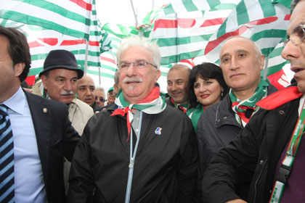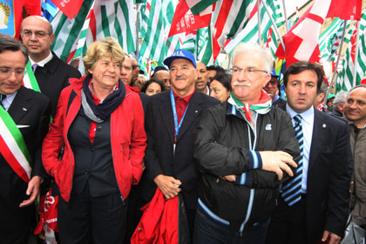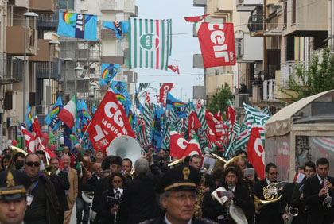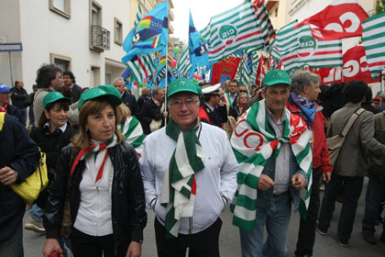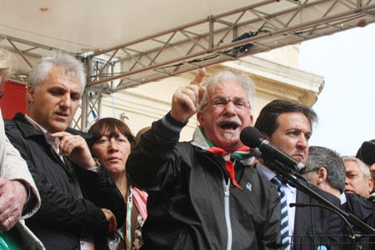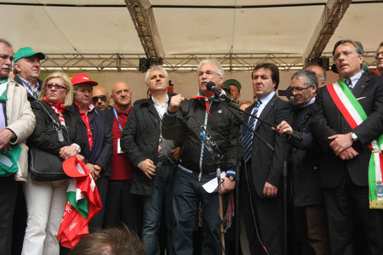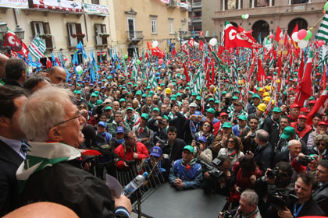
di Raffaella Vitulano
Dalla piazza di Marsala, dove si celebra il Primo maggio, festa del lavoro, il segretario generale della Cisl Raffaele Bonanni prende la parola: "Abbiamo voluto celebrare il primo maggio qui per ricordare non solo i problemi del lavoro e la intangibilità del valore del primo maggio ma anche per ricordare gli operai artigiani ed intellettuali che sbarcarono qui per costruire una sola nazione, per progredire contro i feudalesimi e per costruire un nuovo Stato unitario per abbattere le dogane e riuscire a dare sviluppo e benessere a tutti gli italiani e a quelli che erano più indietro, in Sicilia e nel meridione".
E' piccola ma gremita piazza della Repubblica a Marsala dove si è tenuta la manifestazione unitaria per il Primo maggio. Secondo gli organizzatori ad ascoltare gli interventi dei leader sindacali c'erano oltre 10 mila persone.
L'unità d'Italia è stata un momento importante per l'identità del paese e Bonanni precisa: "Il lavoro da quei primi giorni è stato il cemento del nostro paese dall'epoca giolittiana fino alla lotta e al riscatto del nazifascismo. Sono stati il lavoro e i lavoratori a riportare la democrazia. Una repubblica che ebbe come aspetto costitutivo proprio il lavoro".
Poi, sottolinea l'articolo 1 come fondamento della Repubblica, "non sui privilegi, su ciò che divide, ma sul lavoro". E l'articolo 46, grazie al quale i lavoratori hanno diritto a partecipare alla propria economia e alle proprie aziende. "Non e un aspetto formale ma sostanziale: se i lavoratori non hanno voce in capitolo ci sarà un problema per la nostra democrazia".
Festeggiamo i 150 dell'Italia, ma anche il fatto che Papa Wojtyla, oggi beato, è stato prima di tutto un grande lavoratore. Uno striscione e una bandiera di Solidarnosc sono stati esposti al Circo Massimo da un gruppo di polacchi provenienti da Cracovia. La beatificazione di Giovanni Paolo II avviene infatti, per coincidenza, nella festa del primo maggio. Papa Wojtyla ha avuto un rapporto speciale col mondo del lavoro. E' diventato sacerdote vivendo accanto agli operai, ha scritto encicliche sul "Vangelo del lavoro", è entrato nelle industrie, ha visitato altiforni, porti, centrali elettriche. Nella sua giovinezza lavorò in una cava di pietra e in un'industria chimica. Poi, giovane vescovo, ha tenuto testa al regime comunista e, una volta eletto papa, ha favorito l'ascesa in Polonia di Solidarnosc, il primo sindacato libero nato oltre la cortina di ferro.
"Risuonano ancora - dice Bonanni in piazza - le sue parole sul sindacato quale strumento di liberazione dell'uomo e strumento per dare più dignità al lavoratore. Ha intestato la sua vita al lavoro e ai giovani, menomati dal fatto che a loro manca il lavoro, che l'economia va a rotoli e hanno bisogno di essere sostenuti". Bonanni chiede poi più investimenti, piu lavoro per i giovani. "Non c'è prosperità senza lavoro, non c'è lavoro senza una buona economia. Il nostro paese sta regredendo e regredisce perché gli investimenti non ci sono. Il nostro benessere dipende da come va l'economia, da quanto i lavoratori contano in questi processi". Il leader Cisl raccoglie l'invito di Napolitano: tutto il lavoro italiano per essere il rilancio del lavoro italiano. "Chiediamo che i poveri, i lavoratori e i pensionati non paghino più dei ricchi. Vogliamo la riforma fiscale integrale. Chiediamo che non abbiano più la ritenuta alla fonte, che deprime l'economia italiana da cui dipende la sorte dei giovani, delle donne e degli ultra 50enni. Chiediamo non solo di abbassare le tasse a lavoratori e pensionati, ma anche che finisca la storia di quel piè di lista che permette alle nostre amministrazioni di sperperare soldi senza alcun pudore".
E anche Bonanni chiude il suo riferimento con un rinnovato auspicio all'unità sindacale, vissuta dai partecipanti alla manifestazione di piazza come un segnale di forte fiducia alla ricostruzione di nuovi rapporti, auspicata infine nel suo intervento dal segretario Cgil, Susanna Camusso. Positivi i commenti dalla gente all'appello all'unità da parte di Bonanni, che bandisce e dice "no all'intolleranza, no alla violenza fisica".
Dalla piazza di Marsala è stato il segretario generale della Uil, Angeletti, il primo a prendere la parola.
Esordisce ricordando che proprio in questa città è iniziato il processo che ha portato un grande sogno per dare uno Stato ad un popolo, per aprirgli la strada verso il progresso, il futuro. "Bisogna riconoscere che molto spesso lo Stato unitario non è stato all'altezza di questa speranza e nella storia del paese, in 150 anni, troppo spesso c'è stata la separazione delle speranze dei cittadini dal comportamento dello Stato. Se i cittadini si sono sentiti uniti e appartenenti alla stessa nazione e molto spesso orgogliosi di essere italiani, questo è potuto avvenire grazie a ciò che gli italiani hanno fatto con il loro lavoro, per la cultura, per la capacita di fare cose belle, che altri popoli ci invidiano".
E' il lavoro che ha unificato la nazione e impedirà a questo paese di dividersi. "Non usciremo dalla crisi e non costruiremo nessun futuro se non punteremo a valorizzare il lavoro. Solo il lavoro di tutti ha fatto grande questo paese e il loro rispetto e la concordia faranno sì che le persone avranno un futuro migliore. Non è lo scontro che risolverà i problemi, neppure quello con le nostre naturali controparti. Noi abbiamo bisogno di cambiamenti, di riforme, ma bisogna andare un po' oltre. Dobbiamo dire di quali riforme abbiamo bisogno, non dobbiamo fare richieste generiche. E dobbiamo cambiare le due più grandi anomalie del paese: l'evasione fiscale e la spesa abnorme per amministrare la cosa pubblica".
Angeletti mette il dito sulla piaga: troppe risorse "vengono spese per il sistema politico e non ce lo possiamo più permettere. La macchina amministrativa funziona poco e male. Per non parlare dell'assenza di reti infrastrutture pubbliche." Per il sud chiede un sistema fiscale di vantaggio, le imprese devono fare sì che i dipendenti paghino meno tasse. Dobbiamo chiedere al governo cose concrete e verificabili".
Infine, il riferimento all'unità sindacale. "Non dobbiamo rassegnarci, non può esserci un declino lento. Tutte le bandiere di diversi colori devono rappresentare una speranza. Qui è cominciato il Risorgimento dello Stato e qui deve cominciare il Risorgimento del lavoro".
Batte il tasto dell'unità sindacale, infine, l'intervento del segretario generale Cgil, Susanna Camusso.''Sbaglia chi pensa che questo Paese posa dividersi. Ed ha sbagliato tutto chi ostenta ogni giorno la sua ricchezza e pensa di poter portare la politica al dominio dei ricchi e a danno dei poveri''. La leader della Cgil lo dice alla festa del Primo Maggio dove, subito dopo, ha sollecitato anche lei una riforma fiscale che porti ''uguaglianza e giustizia''.
''Abbiamo voluto un Primo maggio unitario perchè l'unità è innanzitutto dei lavoratori e perchè abbiamo di fronte a noi compiti straordinari''. E da Marsala aggiunge: "Questa piazza unica - dice - deve essere per noi un'occasione per ragionare sugli effetti negativi che la divisione sindacale ha avuto. Perché ''il sindacato non puo' che ragionare di come rendere unito il lavoro, renderlo forte e farlo crescere''. Questo l'invito che il segretario generale della Cgil lancia a Cisl e Uil, forse dimenticando le aperture : ''Ripartiamo dalle regole che ci mettono insieme, ripartiamo dai lavoratori, ripartiamo da quella cosa fondamentale che sono i rappresentanti unitari nelle aziende. Ripartiamo dalla rappresentanza e da come far partecipare i lavoratori alle decisioni. E' una risposta che dobbiamo dare non solo ai lavoratori ma ad un Paese che celebrando l'Unita' d'Italia ha dimostrato che ci tiene ad un Paese unito''.
All'inizio del suo intervento, Camusso aveva ricordato come sulle barricate delle 5 giornate di Milano e in tutta Italia ci fossero i lavoratori, gli artigiani, i panettieri. E di Marsala ricorda Maria Salasca, che incontrò in esilio a Londra Garibaldi e con lui prese parte proprio allo sbarco. La leader donna ricorda altre donne, come Peppa la cannoniera che da Catania rivolgeva i cannoni verso chi si opponeva ai moti risorgimentali nel maggio 1860. Le donne che sapevano leggere e scrivere erano il 13 per cento, solo il 2 per cento dei cittadini avevano diritto al voto, quelli che per censo erano ricchi. "La storia del nostro paese è fondata sul lavoro e l'articolo 1 non può essere cambiato, è lo specchio del paese, del riconoscimento della nostra storia e soprattutto il fondamento per il nostro futuro".
(ha collaborato Giuseppe Gagliano)
1 maggio 2011
Di seguito il messaggio che il segretario generale Raffaele Bonanni ha inviato ai lavoratori in piazza dalle pagine di Conquiste del Lavoro, il quotidiano della Cisl distribuito in piazza a Marsala.
di Raffaele Bonanni
Due eventi straordinari - la ricorrenza del centocinquantesimo anniversario dell'Unità d'Italia e la beatificazione di Giovanni Paolo II - concorrono a rendere ancora più impegnativa e coinvolgente questa giornata di Festa del Lavoro in cui si ritrovano lavoratori, pensionati, giovani, e anche tanti immigrati che danno un contributo decisivo alla vita economica del nostro Paese e vogliono contare sempre più da protagonisti nelle scelte della nostra democrazia. Il lavoro unisce oggi idealmente tutto il Paese. Non a caso abbiamo scelto la città simbolo di Marsala come punto di incontro e di ascolto per questo nostro Primo Maggio. Un richiamo non retorico, ma costruttivo, in favore della coesione, della solidarietà e dell'identità nazionale.
Ma in questo Primo Maggio vogliamo onorare, al di là delle diverse opzioni religiose, lo straordinario evento della beatificazione di Karol Wojtyla, il "Papa operaio", l'umile servitore di Cristo che condivise l'esperienza del lavoro di manovale in una cava di calcare negli anni terribili della guerra e della occupazione tedesca in Polonia. Anche da quella dura realtà Wojtyla ricavò motivo profondo della sua vocazione e missione cristiana che lo portò a battersi anche contro il comunismo ed operare esemplarmente in tutta la sua esistenza per la più vasta comunanza di amore, pace e solidarietà tra tutti i popoli, le razze ed i diversi regimi sociali del mondo.
A questi medesimi valori, di cui il beato Papa Giovanni Paolo II si è fatto straordinario interprete, si ispira la forza associata della CISL e del sindacato italiano: oggi ancora più di ieri nel momento in cui più gravi si fanno le tensioni economiche mondiali, e il Mediterraneo è scosso da conflitti che turbano gli equilibri sociali e grandi masse di persone diseredate premono ai nostri confini alla ricerca disperata di una soluzione ai loro problemi.
Mentre rilanciamo con forza il nostro appello a fare prevalere le ragioni della pace su quelle della guerra (nell'attuale conflitto in Libia), sollecitiamo la comunità europea ad intervenire e fare la propria parte per affrontare assieme il tema dell'emigrazione, e per lanciare una sorta di "piano Marshall" che apra la via del benessere e dello sviluppo in tutti i territori tormentati dell'Africa del Nord perché la piaga della emigrazione possa essere sanata da risposte socialmente efficaci.
Guardando alla situazione italiana e ai suoi problemi più urgenti, la CISL non può che rilevare quanto poco ancora la classe dirigente abbia fatto per dare una scossa benefica al sistema produttivo del Paese. Sono più di tre anni che la crisi grava sulle spalle dei lavoratori. Il divario nord-sud è ulteriormente aumentato, la disoccupazione è molto alta, i risparmi delle famiglie si sono ridotti. Ecco perché occorre una svolta seria nella politica economica. Bisogna utilizzare la leva fiscale per sostenere le buste paga dei lavoratori dipendenti e le pensioni, e al tempo stesso favorire con meno tasse gli investimenti per assumere i giovani precari, le donne in cerca di occupazione, e quanti hanno perso il posto di lavoro in questi anni. Sappiamo che il percorso non sarà facile. Ma dall'impegno per una riforma strutturale del fisco dipenderà il nostro giudizio definitivo sull'operato di questo Governo.
Bisogna riconoscere che il piano di nazionale di riforme del Governo, se risponde alla esigenza del rigore, non accompagna però con sufficiente efficacia il sostegno alla ripresa produttiva.
L'economia del Paese ha bisogno di una "frustata", per dare impulso alla crescita, ridurre gli sprechi e la spesa pubblica improduttiva, e aumentare invece il reddito di chi lavora. In Italia oltre un milione di persone vive di politica. Non ce lo possiamo più permettere. Bisogna cominciare ad accorpare i piccoli comuni, le province, fare sparire i tanti enti inutili. Questa è la "manovra" che bisogna fare, per finanziare la riduzione delle tasse. Il sindacato, per quanto ci riguarda, sa cosa deve fare per assumersi le sue responsabilità. Lo abbiamo dimostrato nei momenti più difficili della crisi -prima di tutto per il caso FIAT- e siamo pronti a fare fino in fondo la nostra parte in un'azione positiva di concertazione insieme alle altre parti sociali. Ma tocca al Governo nazionale e ai governi regionali fare la loro parte per fronteggiare l'emergenza, favorire gli investimenti e rilanciare il Paese.
Ecco perché da Marsala, in occasione di questo straordinario Primo Maggio, rivolgiamo il nostro appello alla classe dirigente italiana (al governo e all'opposizione) affinché abbandoni le sterili battaglie di parole e invece trovi la forza per imprimere quella svolta profonda nella direzione generale della economia che da tempo reclamano le forze sociali e l'interesse generale del Paese.
(1° maggio 2011)

